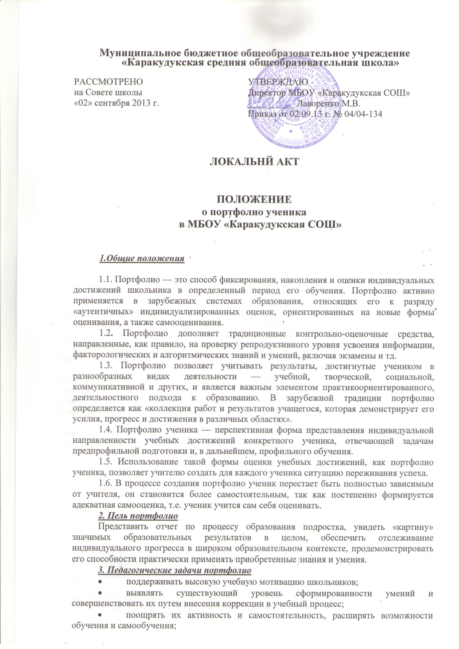
- развивать навыки рефлексивной и оценочной (самооценочной) деятельности учащихся;
- формировать умения учиться ставить цели, планировать и организовывать собственную учебную деятельность:
- содействовать индивидуализации (персонализации) образования школьников;
- закладывать дополнительные предпосылки и возможности для успешной социализации.
4. Функции портфолио ученика
- повышение образовательной активности школьников, уровня осознания ими своих целей и возможностей;
- достоверный и ответственный выбор дальнейшего направления и формы обучения старшеклассников.
5. Структура портфолио ученика
Представляет собой комплексную модель, состоящую из трех разделов:
Портфолио документов» + « Портфолио работ» + « Портфолио отзывов».
«Портфолио документов» — портфель сертифицированных (документированных) индивидуальных образовательных достижений. Данный раздел предполагает как качественную, так и количественную оценку материалов портфолио. В этом разделе помещаются документы или их копии по итогам олимпиад, мероприятий и конкурсов, проводимых учреждениями системы дополнительного образования, вузами, культурно-образовательными фондами, а также результаты образовательного тестирования и участия в школьных и межшкольных научных обществах.
«Портфолио работ» представляет собой собрание различных творческих, проектных, исследовательских работ ученика, а также описание основных форм и направлений его учебной и творческой активности: участие в научных конференциях, конкурсах, учебных лагерях, прохождение элективньх курсов, различного рода практик и др. данный раздел портфолио предполагает качественную оценку, например, по параметрам полноты, разнообразия и убедительности материалов, качества представленных работ, ориентированности на выбранный профиль обучения и др.
Портфолио оформляется в виде творческой книжки ученика с приложением его работ, представленных в виде текстов, электронных версий, фотографий, видеозаписей.
Портфолио этого раздела дает широкое представление о динамике учебной и творческой активности ученика, направленности его интересов, характере предпрофильной подготовки.
«Портфолио отзывов» — включает в себя характеристики отношения школьника к различным видам деятельности, представленные учителями, родителями, возможно, одноклассниками, работниками системы дополнительного образования и др., а также письменный анализ самого школьника своей конкретной деятельности и ее результатов.
Портфолио может быть представлен в виде текстов заключений, рецензий, отзывов, резюме, эссе, рекомендательных писем и пр.
Этот раздел портфолио дает возможность включить механизмы само- оценки ученика, что повышает степень осознанности процессов, связанных с обучением и выбором профильного направления.
Примерный перечень документов «Портфолио отзывов»:
- заключение о качестве выполненной работы;
- отзыв о работе в творческом коллективе учреждения дополнительного образования, о выступлении на научно-практической конференции старшеклассников;
- резюме, подготовленное школьником, с оценкой собственных учебных достижений;
- эссе школьника, посвященное выбору направления дальнейшего обучения;
- рекомендательное письмо о прохождении социальной практики;
- другое.

